Obvod a obsah útvarov v štvorcovej sieti 5. ročník

Rovinný útvar je taký útvar, ktorý leží v jednej rovine.
Rovinnými útvarmi sú napr. štvoruholník, trojuholník, kruh, lichobežník, kosoštvorec, obdĺžnik... Každý z nich má svoj obvod ..... o (označujeme)
obsah...... S (označujeme)
Obvod útvaru = dĺžka po obvode, ohraničenie... počítame ho ako súčet dĺžok všetkých strán
vyjadrujeme v jednotkách dĺžky......kilometroch (km) , metroch (m) ,decimetroch (dm), centimetroch (cm), milimetroch (mm).
Obsah útvaru = veľkosť plochy, ktorú v rovine zaberá (v praktickom živote sa nazýva výmera)
vyjadrujeme v jednotkách obsahu....... metroch štvorcových (m² ), centimetroch štvorcových
( cm ² ), decimetroch štvorcových ( dm²), kilometroch štvorcových ( km² )
(to sa ešte budeme učiť). My zatiaľ budeme vyjadrovať obsahy v štvorcovej sieti pomocou počtu štvorčekov.

Príklady:
Aký je obsah rovinných útvarov na obrázkoch (vyjadrujte pomocou štvorčekov):

Obrázok č. 1: Obrázok č. 2:
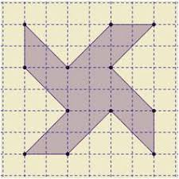
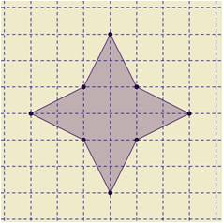

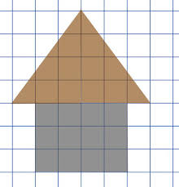
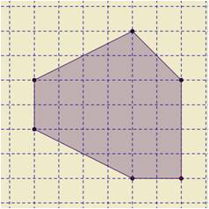
Obrázok č. 3: Obrázok č. 4:

Obrázok č. 5: Obrázok č. 6:
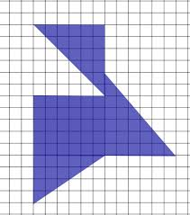
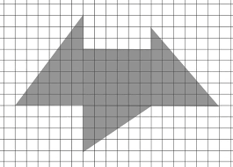

Obrázok č. 7: Obrázok č. 8:
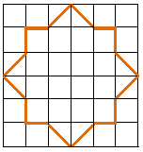
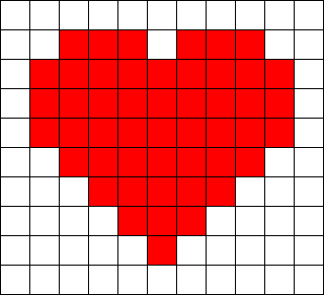

Obrázok č. 9: Obrázok č. 10:
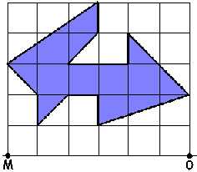
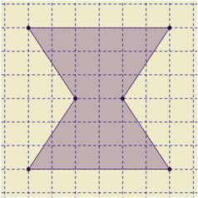

Odpovede:
Obrázok | 1. | 2. | 3. | 4. | 5. | 6. | 7. | 8. | 9. | 10.
Obsah

